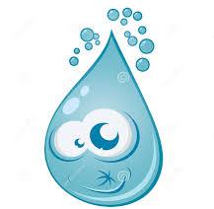
EMEIF __________________________
Controle de gasto de água em Metros Cúbicos
Mês | Mililitros | % de economia | Total de Pontos
Março |  | ------------- | --------------
Abril
Maio
Junho
Julho
Agosto |  | ------------- | --------------
Setembro
Outubro
Novembro

